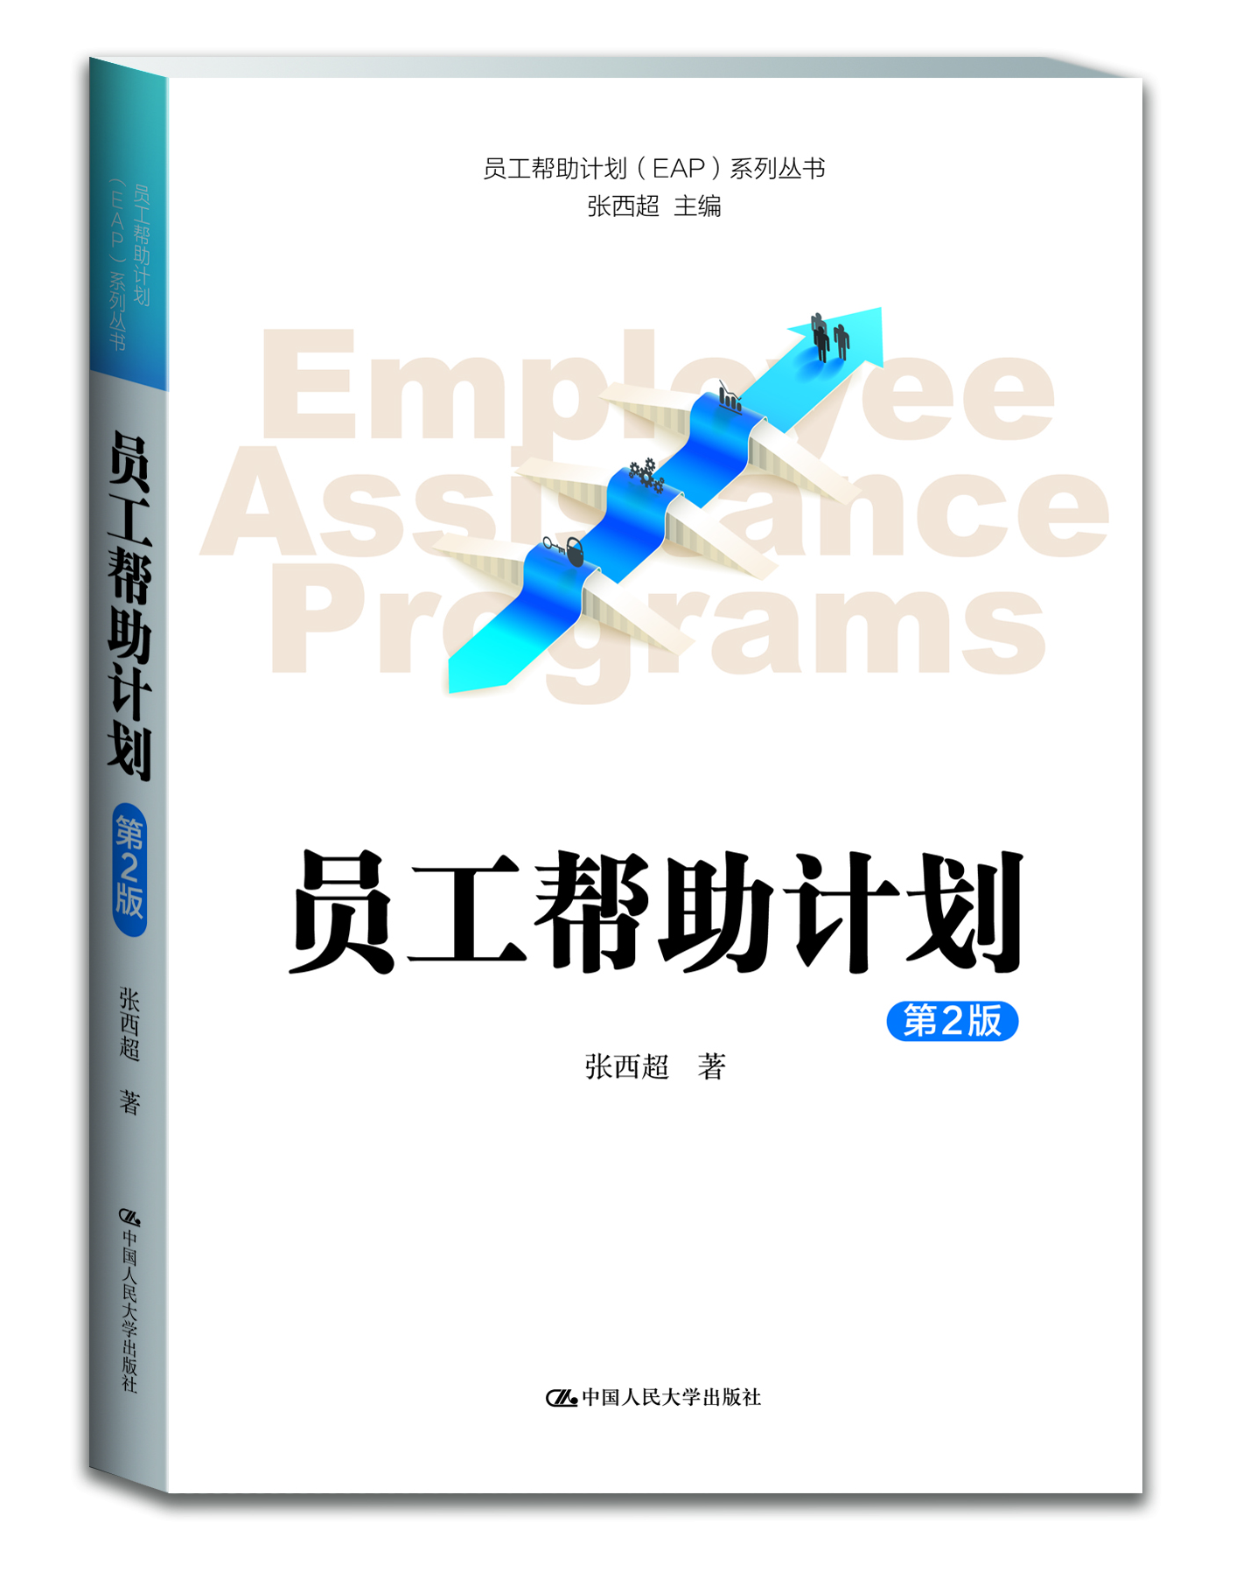
书名：员工帮助计划（第2版）（员工帮助计划（EAP）系列丛书）
作者：张西超
ISBN： 978-7-300-21518-1
印次： 1-1
开本： 16
定价： 48.80
出版单位：中国人民大学出版社
出版时间：2015年8月

读者对象
企业管理者、企业员工、心理咨询师、企业ＨＲ等

关键词
EAP 员工帮助计划 新标准 张西超

上架建议
心理·心理健康 / 管理·人力资源管理

- “国内员工帮助计划奠基者之一”张西超经典著作
- 诸多生动鲜活的或内EAP经典案例
- 提出中国EAP新标准

内容简介
员工帮助计划（EAP）是基于社会、企业以及个人的需求，发展出来的一个由心理学、社会学、管理学、健康学结合而成的交叉学科，其目的是使组织中的个人更为幸福、健康、高效。《员工帮助计划（第2版）》由“国内员工帮助计划奠基者之一”张西超教授编写而成。对员工帮助计划（EAP）的必要性、EAP的发展历程、EAP的规划、宣传推广、培训、咨询、效果评估，以及EAP相关的法律及伦理问题做了全面而深刻地阐述。更为宝贵的是，书中毫无保留地分享了作者近几年来做的经典案例，提出了中国EAP的标准，并对EAP在中国的发展做出了客观而积极的展望。

《员工帮助计划（第2版）》是目前市场上最为全面、权威的EAP著作，是从事EAP的专业人员、企业管理人员以及对EAP感兴趣的读者的“红宝书”，也是一般读者缓解压力的重要参考资料。

作者简介

张西超，教授，博士生导师，北京师范大学心理学院副院长，中国员工帮助计划奠基者。国际员工帮助计划协会（EAPA）中国分会副主席，中国心理学会员工促进委员会副主任，中国心理学会咨询专业委员会注册系统首批注册督导师。

自1998年开始，多年来致力于心理学在组织管理中的应用。主要从事员工帮助计划、职业心理健康方面的教学、研究和实践工作。在国内外学术期刊发表论文近百篇。主持联想电脑客户服务部、国家开发银行、中国移动、中国石化等员工心理帮助项目，曾多次为通用电器、国际商业机器、三星集团、中国建设银行、太平洋保险公司等多家企业进行职业心理健康、压力管理、裁员心理帮助等各项服务。

目录
第一篇
EAP概论
第一章绪论：企业缘何需要EAP？/00
一、引言/00
二、现代企业最大财富的思考/00
三、变革与挑战/00
四、现代组织面临的与心理有关的困境/0
五、中国高级职业经理人压力状况/0
第二章全面了解EAP/0
一、EAP是什么？/0
二、EAP的价值/0
三、成功的EAP要做哪些工作？/0
四、EAP的预期目标/0
五、EAP的服务范围/0
六、EAP的通用模式/0
七、EAP的导入程序/0
第三章EAP的发展历程/0
一、19世纪：EAP产生的背景/0
二、20世纪初：EAP的萌芽阶段/0
三、20世纪三四十年代：EAP的初步发展/0
四、20世纪50年代：EAP快速成长/0
五、20世纪六七十年代：EAP发展成熟/0
六、20世纪80年代：EAP遭遇瓶颈/0
七、国内EAP的发展/0

第二篇
EAP实务
第四章实施EAP第一步：EAP的规划/0
一、方案规划的功能与目标/0
二、方案规划流程/0
三、方案规划的策略/0
四、诊断评估过程/0
第五章了解客户需要：EAP的需求评估/0
一、为何要做EAP的需求评估？/0
二、EAP需求评估要做哪些准备？/0
三、EAP需求评估的关键要素/0
四、EAP需求评估的方法/0
五、EAP服务定位/0
第六章让EAP深入人心：EAP的宣传推广/0
一、宣传推广的功能与规划/0
二、宣传推广的具体步骤/
第七章专业团队的建立：EAP的培训/
一、为什么要做培训？/
二、要做哪些培训？/
三、培训的有效方法/
四、培训师的基本修养/
第八章具体问题的解决：EAP的咨询/
一、心理咨询的定义及特征/
二、建立积极的咨询关系/
三、 心理咨询的形式和种类/
四、 咨询的隐私与安全/
五、心理咨询的工作流程/
六、咨询师队伍的建立/
第九章确定EAP的有效性：EAP的效果评估/
一、EAP效果评估概述/
二、过程评估层面/
三、心理与行为层面/
四、经济效益层面/
五、需要注意的问题/
六、国外的EAP评估项目/
七、中国EAP项目评估案例展示/

第三篇
EAP应用
第十章EAP的应用与危机干预/
一、EAP提供的绩效沟通心理服务/
二、EAP帮助新员工成长/
三、EAP帮助企业解决内部冲突/
四、EAP提供的危机干预服务/
第十一章EAP涉及的伦理与法律问题/
一、专业人士和职业道德/
二、 EAP相关法律问题/
第十二章EAP经典案例分析/
一、某著名通信网络公司员工帮助计划
（EAP）项目/
二、北京市政府某直属机构员工帮助计划
(EAP)项目/
三、石油行业某集团公司员工帮助计划
（EAP）项目/
四、某著名通信网络分公司EAP之
“PCA项目”/

第四篇
EAP新方向
第十三章EAP与新技术的结合/
一、EAP为何要与新技术结合？/
二、EAP中的IT应用/
三、EAP融合IT技术实例展望/
四、EAP与IT技术融合的发展趋势/
结语中国EAP发展展望/
参考文献/

精彩样章
前 言

转眼之间，中国EAP已走过17年。17年对人生来讲不可谓不长，但对中国EAP而言，却仍然短暂。17年里酸甜苦辣、惠风急雨，经历丰富，内心也颇为丰盈。庆幸的是，从青春年少到渐增白发，从播撒希望到收获成长，17年里，我身处其中。坚其志、逢其时，这对我而言，不仅是见证，更多的是感触与感恩。偶有心得，便撰写成文，不求立一家之言，但求为中国EAP的探索与发展尽一砖一瓦绵薄之力。从2002年写作伊始至今天第2版出版，期间得到各方同仁的支持，有谬赞、有鼓励、有指正，在此一并感谢，并博采众长，融汇新知，以十余年来新的积累凝聚成册，以飨读者，并与同行分享。
中国EAP发展之迅速，变化之巨大，其历程凝结了众多同行的心血，也蕴含着大批实践者的智慧。这其中包括最早的拓荒者与后来居上的创造者，他们都对中国EAP事业的发展做出了巨大贡献。笔者从事EAP实践和研究17年来，诸多工作也都是在同行的鼓励与鞭策下完成的，本书就是其中之一。回首十余载，我首先要感谢我的EAP同行们。
尽管已历经17年，但时至今日，在中国，EAP的概念依然不甚清晰，本书仍试图对其基本概念进行阐述，在过去的基础上使之更趋完善。EAP是西方舶来品，在中国仍然没有自己的标准，第2版的核心变化之一就是增加了EAP的中国标准，以便国内同仁参考。随着互联网与信息技术的飞速发展，EAP也深受影响，如何有效地融入“互联网+”的大环境、新业态，是传统EAP面临的最新挑战，本书也结合实践对此进行了论述。需要说明的是，书中不少内容还需进一步探索，如APP与可穿戴产品，希望这些内容能抛砖引玉，激发大家更多的探讨。
EAP的评估是考验从业者专业水准的一个重要模块，笔者有幸在2012年承担国家社会科学基金“员工帮助计划(EAP)的效果评估及影响因素研究”课题，在三年多的课题研究中主要探讨了EAP的评估，再次验证了其技术之复杂，执行之困难，仍然需要研究者与实践者共同的智慧与决心。本书关于评估的部分内容是课题前期成果，但囿于该课题尚未结束，更多的科学成果无法展示，这也是本书的遗憾之一。
与众多学科有异之处在于，EAP来源于实践，服务于实践。基于此，笔者于14年前与郑华辉先生共同创建了北京易普斯咨询有限责任公司，虽然一路艰辛，但却为笔者的EAP实践提供了大量素材。不仅有充足的案例，也提供了大量的数据，不仅对EAP的使用者有了更深入的了解，同时也能借此助研，在国际期刊上发表学术论文，并促进中外EAP研究者与从业者进行交流。本书在第1版的基础上，增加了最新实践的案例，为尊重客户要求，案例并未展现全貌，但其主要模式与内容已充分表达。
本书的完成旷日持久，凝聚了很多人的心血，与其说是一本书，不如说是EAP研究者和实践者两个团队的共同作品，这两个团队主要是笔者领导的北京师范大学心理学院职业心理健康（OHP）实验室和江涛先生领导的北京易普斯咨询有限责任公司。在笔者看来，EAP并没有深奥的理论基础，重要的是实践和创新。这里聚集着大量的一手实践资料和多年的创新积累，笔者虽然参与了所有案例的实践与研究过程，但很多具体工作都是由这两个出色的团队完成的。在此由衷地感谢他们可以毫无保留地把案例与数据共享给同行。在书稿的完成过程中，无论是案例的整理，还是研究结果的应用，我的研究生刘静怡、贾子豪等同学和易普斯的同仁刘艳、苗利娟等承担了大量的工作。能够与中国人民大学出版社合作，我深感荣幸，其专业性让我敬佩，尤其是编辑张宏学女士，她不遗余力地督促我完成这项工作，敬业精神令我感动，没有她的“催命”，这本书很难有其“生命”。17年的EAP生涯，一路走来，有太多人需要感谢，借此机会一并道声谢谢！谢谢所有同路人！
由于时间仓促、能力有限，书中误漏不妥之处在所难免，敬请各位读者指正为盼。正如中国EAP历经17载，发展蜕变，正迎来前所未有的时代机遇，其创新一刻未停，其模式遑论已定，本书绝非盖棺论定，只是借此做一个回顾与展望，但愿由众多实践累积的分享能给中国EAP事业的发展带来帮助。如能因此植梧引凤，使得更多志士能人投身中国EAP事业，则荣幸之甚！再次感谢各位读者，愿生命更灿烂！

张西超
2015年7月20日
于北京师范大学心理学院

